|  |  |  |  |
| --- | --- | --- | --- |
| **COLEGIO PSICOPEDAGÓGICO EL ARTE DEL SABER – GUÍA DE TRABAJO** | | | |
| **ASIGNATURA: BIOLOGÍA** | **GRADO:**  **TERCERO** | **PERIODO:**  **CUARTO** | **FECHA:**  **19-10-2020** |

**TEMA: BIODIVERSIDAD EN COLOMBIA**

**Fecha límite de entrega: VIERNES 23 DE OCTUBRE.**

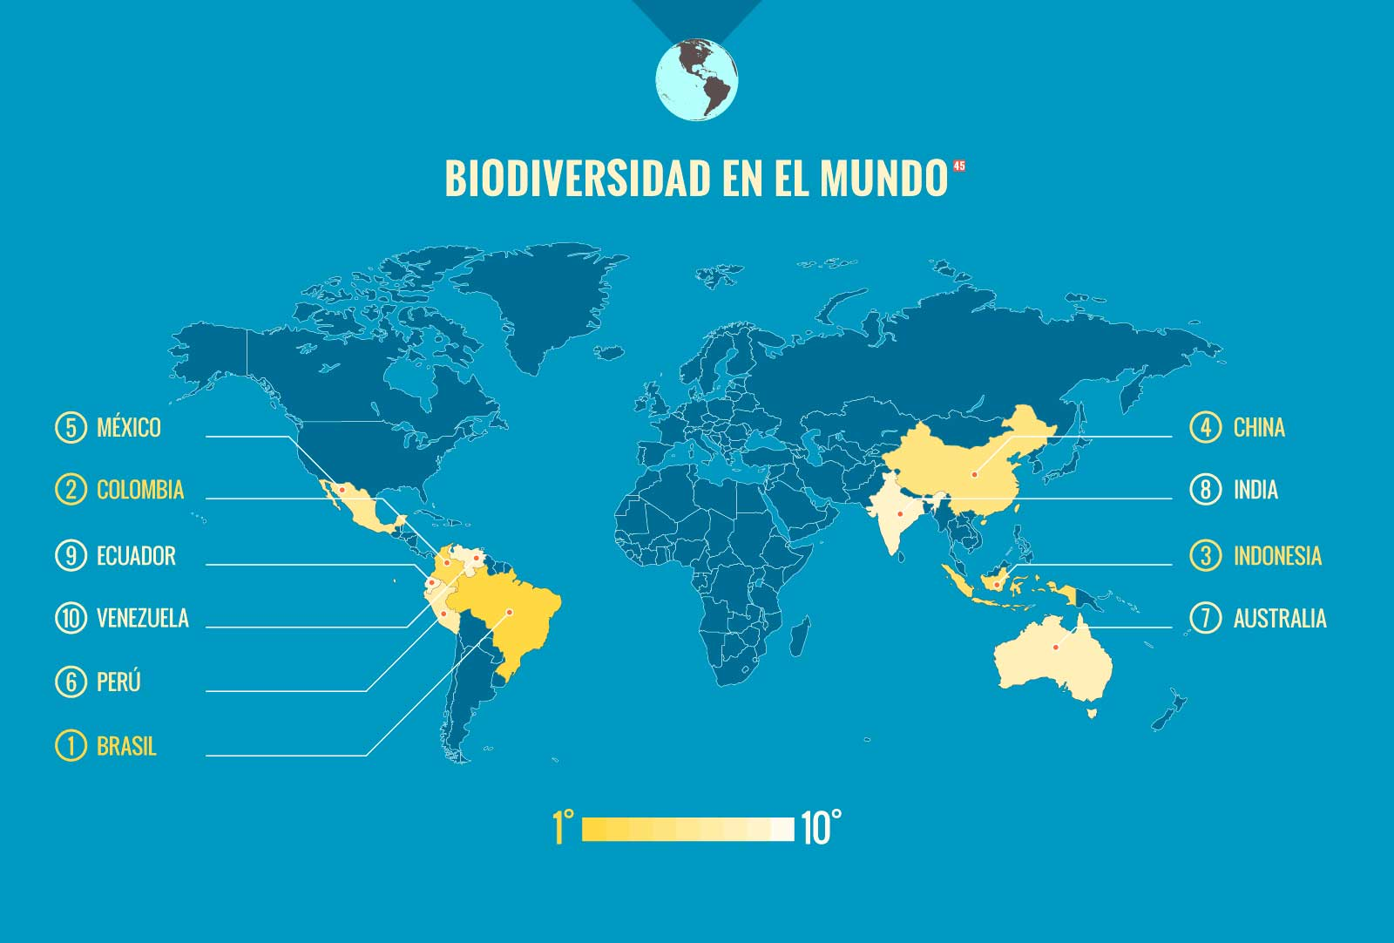

Colombia es uno de los países megadiversos en biodiversidad, ocupando el tercer lugar en especies vivas y segundo lugar en especies de aves; es por eso que la biodiversidad en Colombia es única. De hecho, el Centro de Monitoreo de la Conservación del Ambiente incluyó a Colombia en la lista de los 17 países megadiversos. La región andina es la más megadiversa de Colombia, seguido por el Amazonas.

Y es que la biodiversidad en Colombia es muy amplia, tiene 311 tipos de ecosistemas costeros y continentales, 59 áreas protegidas designadas a nivel nacional, Colombia es el país del mundo con mayor territorio de páramos; de hecho, más del 60 % del ecosistema andino colombiano está clasificado como páramo.

Según el Sistema de Información sobre Biodiversidad de Colombia, para el año 2.019, 62 829 especies estaban registradas en el país; más de 9.000 se consideran especies endémicas.

En cuanto a flora, el país posee entre 40 000 y 45 000 especies de plantas; lo que equivale al 10 ó 20% del total de especies a nivel mundial, considerado muy alto para un país de tamaño intermedio.

El ave nacional es el Cóndor de los Andes (el cual puede verse en el escudo); la orquídea Cattleya trianae es la flor nacional de Colombia y la Palma de Cera del Quindío es el árbol nacional. Sus tres cordilleras y cadenas montañas albergan más de 456 especies de mamíferos. En sus aguas habitan más de 3mil especies de peces de agua dulce; lo que lo hace el segundo país del mundo con más especies de peces. En Colombia, se han encontrado más de 3.500 especies de orquídeas, 270 especies de palmas (el país más rico del mundo en palmas), cerca de 520 especies de reptiles y más de 700 especies de ranas.

La biodiversidad colombiana ha evidenciado una disminución promedio del 18%. La mayor amenaza está en la pérdida de hábitats naturales, por lo general, relacionada con la agricultura y la ganadería expansiva.

Sumados a estos factores están el riesgo de invasiones biológicas, vacíos de información, la presencia de especies invasoras, cambios en las condiciones climáticas y actividades humanas de diversa índole como la deforestación, la minería ilegal, cultivos ilícitos, la sobreexplotación de especies silvestres, el tráfico, la caza, la depredación, la contaminación del agua, expansión urbana e industrial, entre otras.

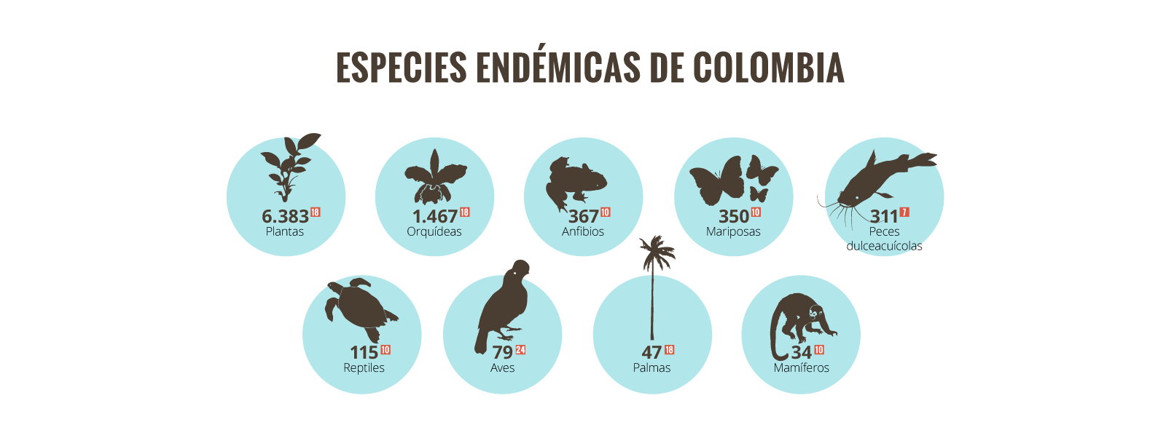

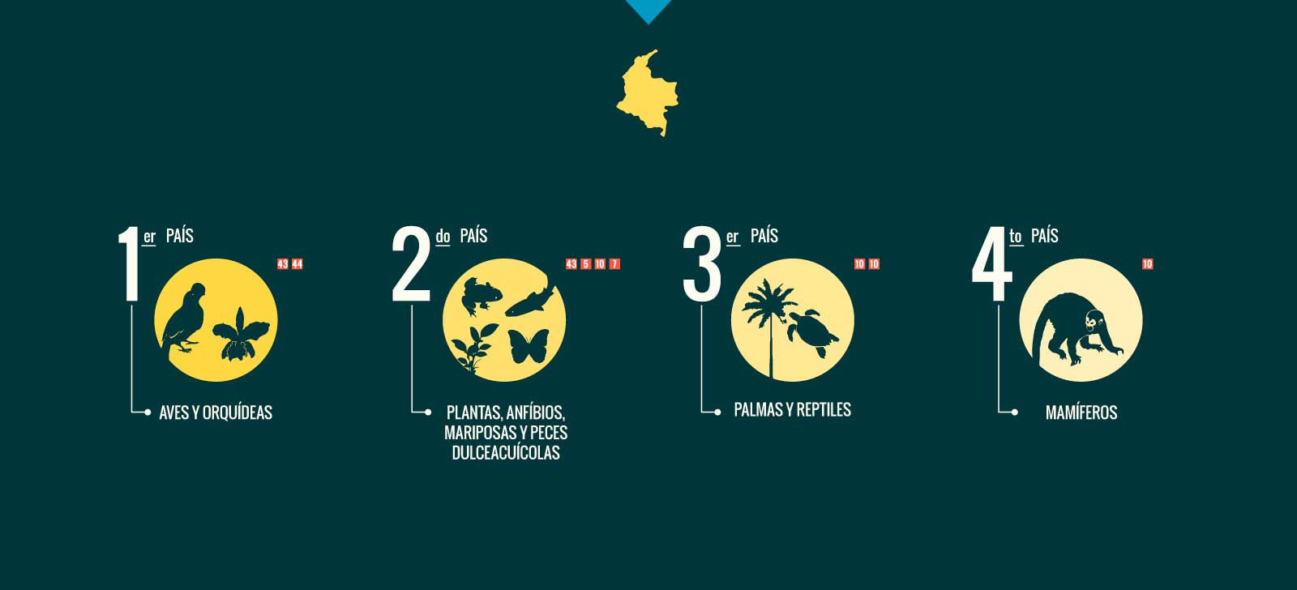

**ACTIVIDAD**

La actividad será realizada y evaluada durante la clase.

1. Lee la guía y observa las imágenes.

LA GUÍA **NO** DEBE SER COPIADA.

**IMPORTANTE**: LOS ESTUDIANTES QUE **NO INGRESAN** A CLASE, DEBEN VER EL VIDEO EN NOTA ESCOLAR DE LA MISMA Y REALIZAR LA ACTIVIDAD. ENVIAR LA EVIDENCIA A LA SEMANA 36 DE LA PLATAFORMA.